泉佐野丘陵緑地 中地区 箇所図

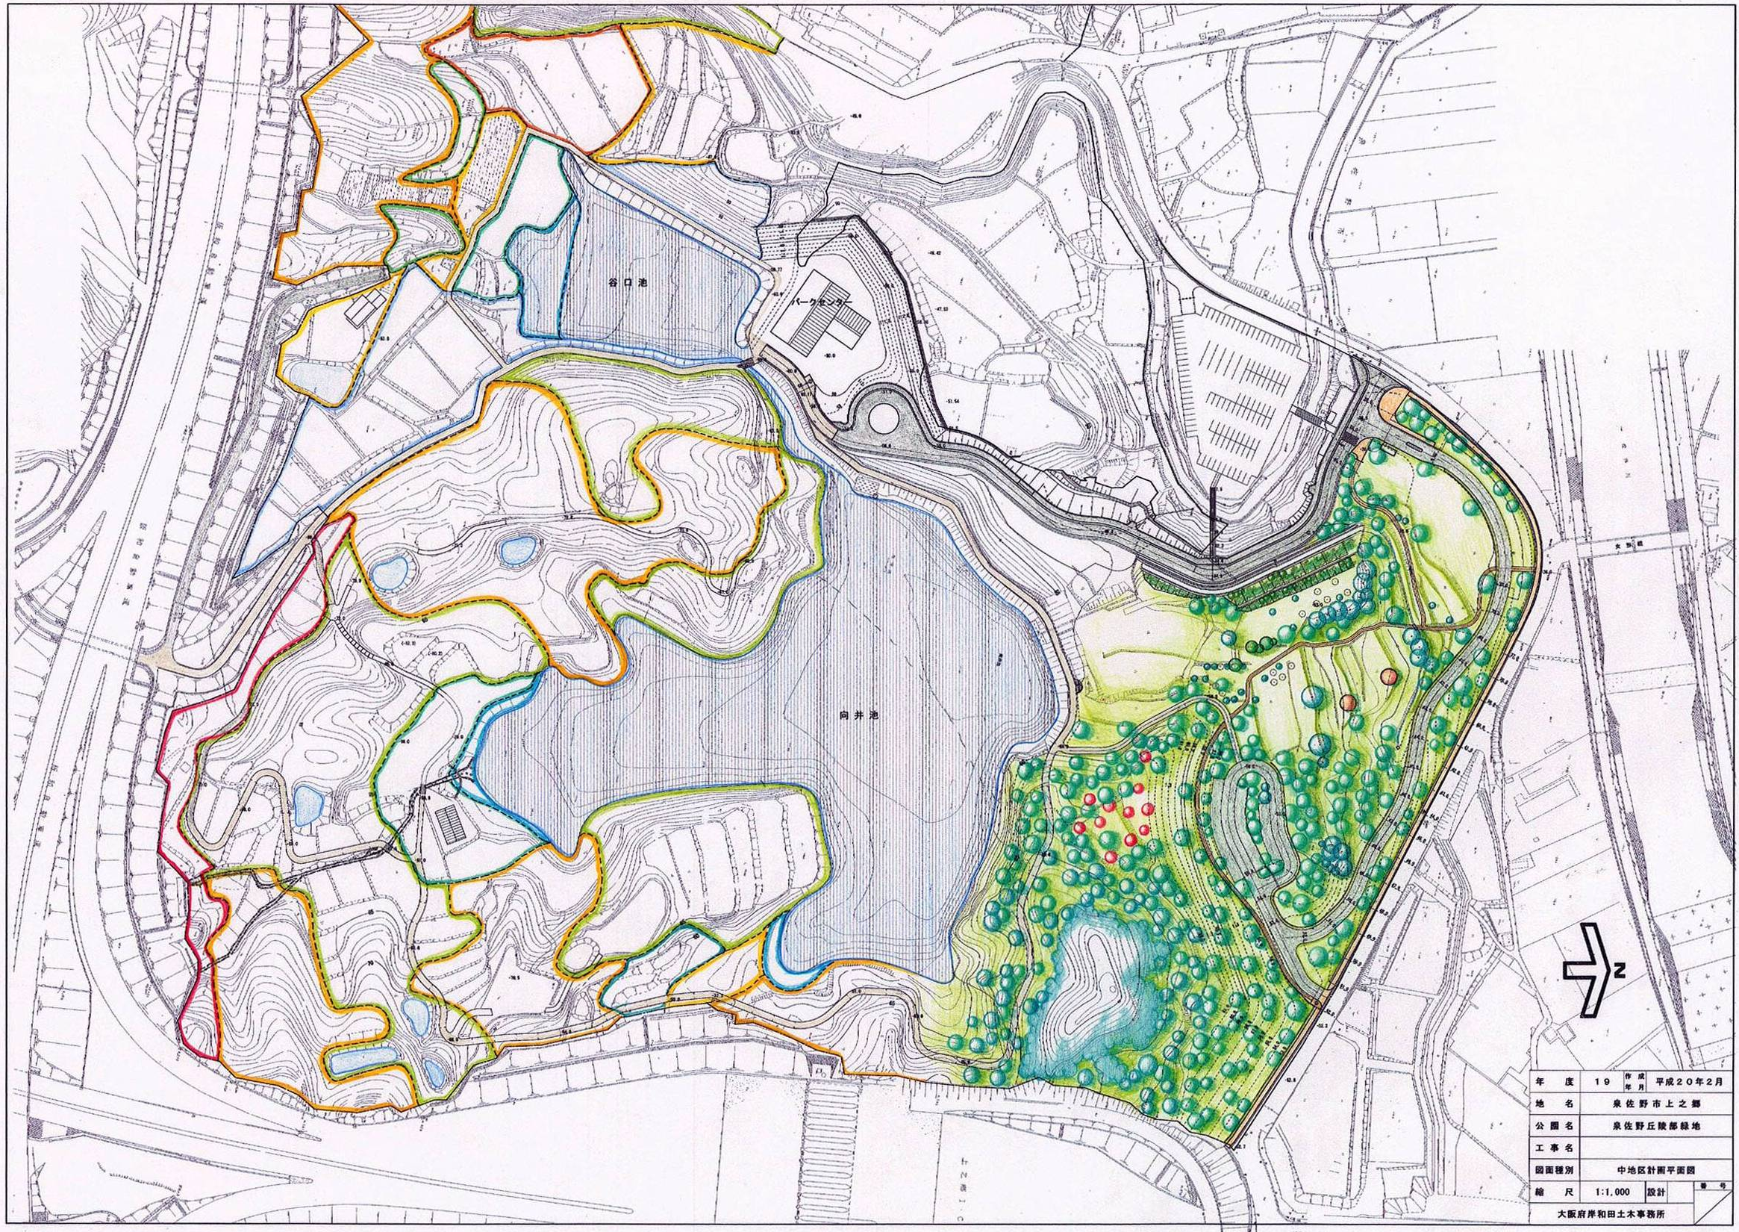

パークセンター（※予定地）
郷の館（休憩所）
谷口池

シンボルツリー
候補樹木
・ヤマザクラ C=８０

向井池
水辺の広場

リーディング区域
コラボレーション区域

